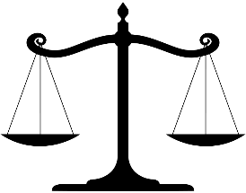
JOURNÉE FRANSASKOISE DU DROIT
Le vendredi 17 mars 2023
FORMULAIRE D’INSCRIPTION

Concours de débats

Nom de l’école : ___________________________________________________________________________
Nom de la personne-ressource : ______________________________________________________________
Numéro de téléphone : __________________ Courriel : ___________________________________________
Les équipes d’orateurs :
Équipe #1 :
Nom Année Nom Année
Équipe #2 :
Nom Année Nom Année
Équipe #3 :
Nom Année Nom Année
Équipe #4 :
Nom Année Nom Année
Équipe #5 :
Nom Année Nom Année

Équipe #6 :
Nom Année Nom Année
Nombre approximatif d’étudiants non-orateurs : ______________

Inscrivez-vous rapidement, les places sont limitées!
Par courriel : centre@saskinfojustice.ca ou télécopieur au 306-781-7916
Pour plus de renseignements contactez-nous au 1-855-924-8543

